Open INTERSPEC-CONFIGURATION

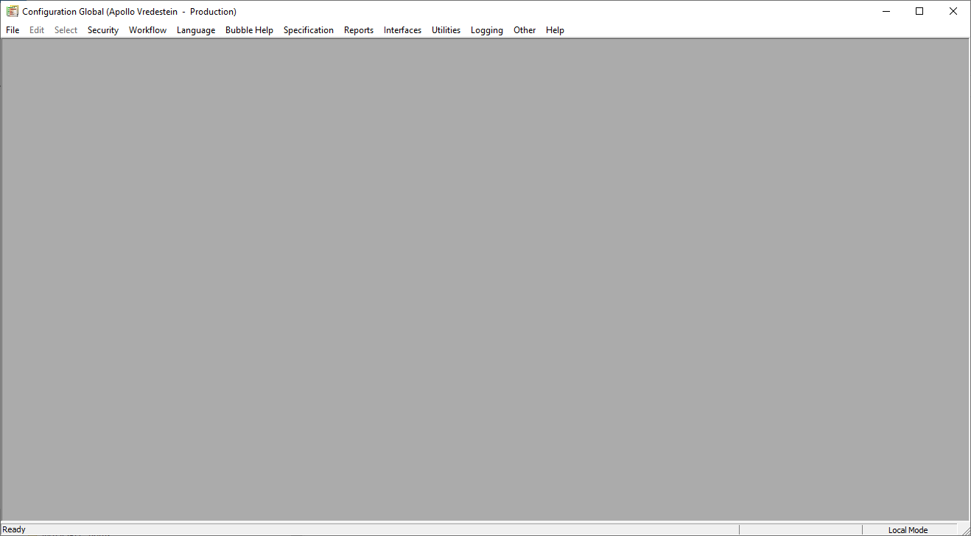

Kies onder hoofdmenu [SECURITY] voor [USER]+[MAINTAIN]

Voor bekijken van bestaande user geef in tabblad [FILTER] een zoek-criteria op

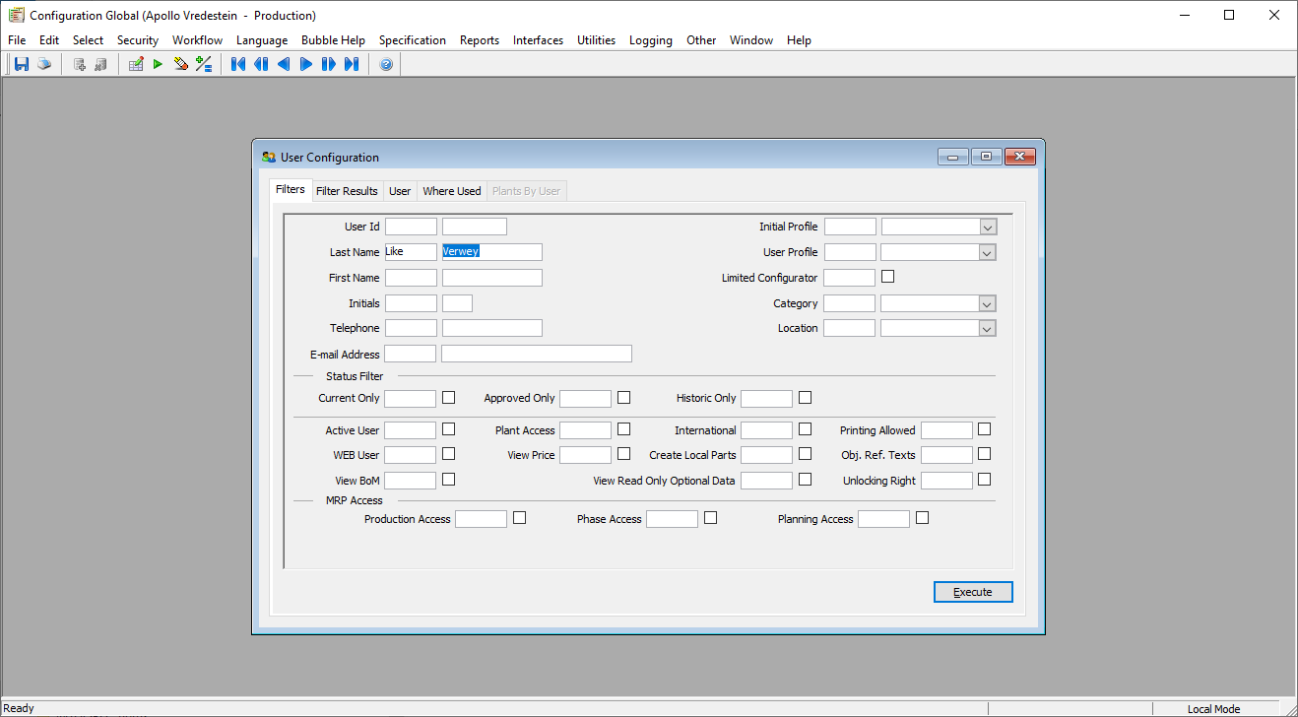 en druk op [EXECUTE]

In tabblad [FILTER-RESULTS] krijg je de resultaten te zien

Onder tabblad [USER] zien we de detail-info van de geselecteerde user:

Let op: Hier zit ook optie om password te wijzigen via [CHANGE PASSWORD]

Let op: Hier zit ook optie om een user incl. rollen te dupliceren !!!

En via het laatste tabblad [WHERE-USED] kunnen we zien in welke USER-GROUPS een medewerker zit.

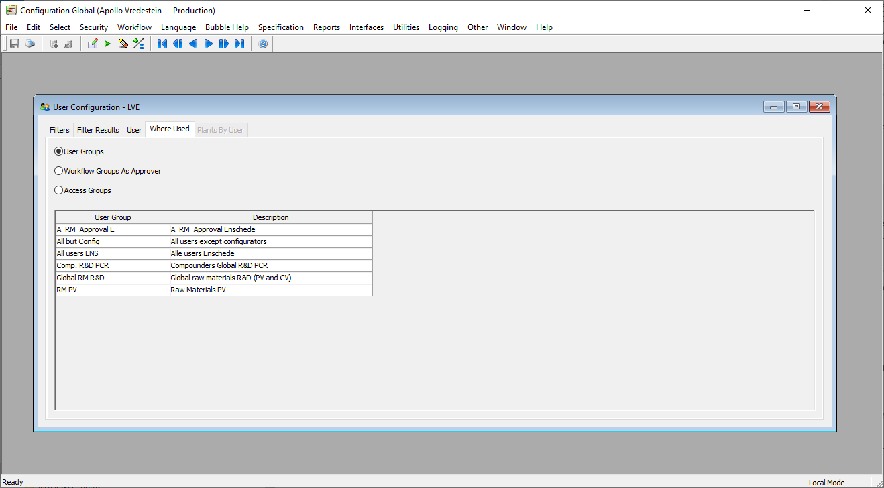

Er moet nieuwe user aangemaakt worden (dd. 15-09-2022):

Carmela Mangone CMA carmela.mangone@apollotyres.com

(ze moet zelfde rechten krijgen als user [Lehani Verwey] )

TEST AANMAKEN INTERSPEC-USER In ORACLEPROD_TEST

Zoek naar account van Lehani Verwey

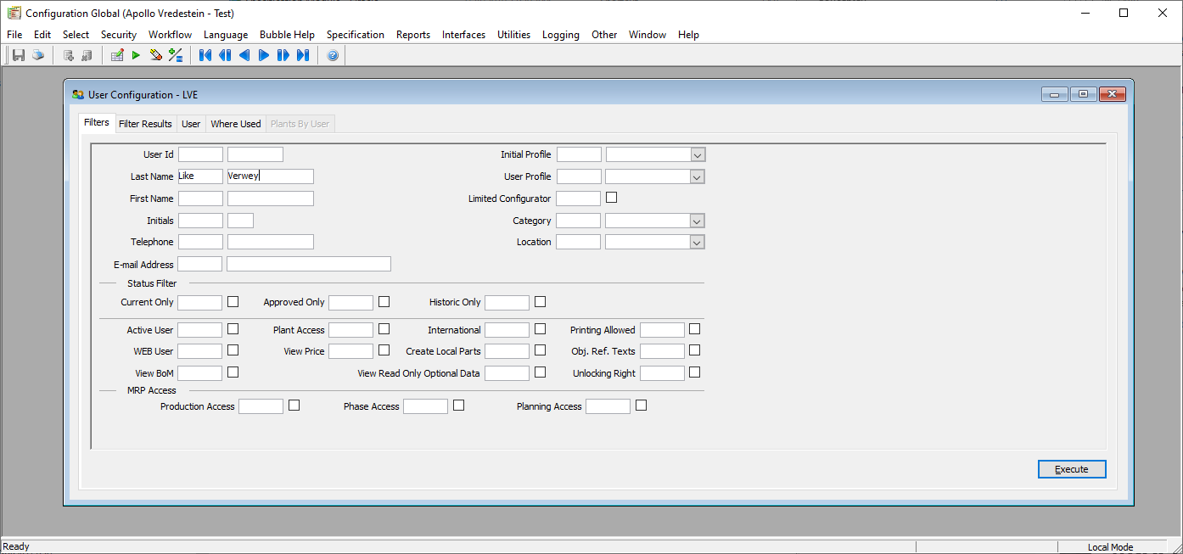

Druk hier op [DUPLICATE]

RESET PASSWORD

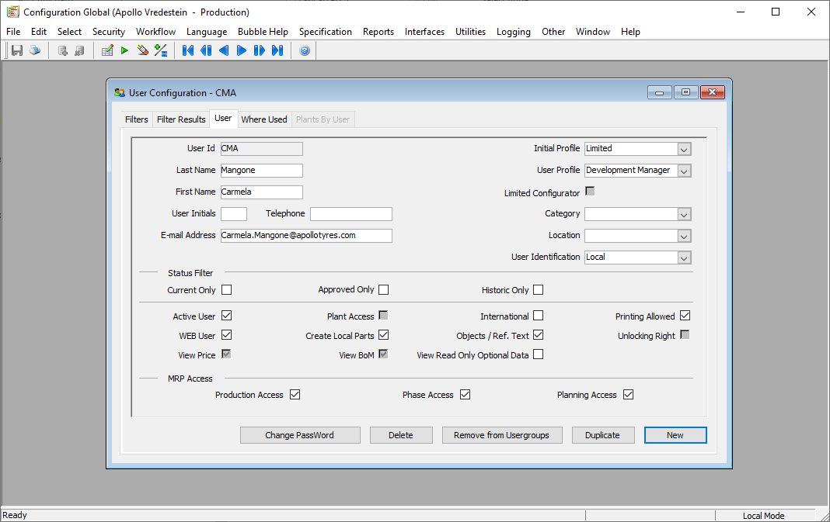

Zoek gebruiker op, en druk op [CHANGE PASSWORD]

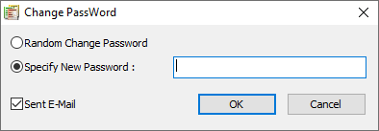

Voorstel: avEnsRD1234

Or:

Alter user CMA identified by “avEnsRD1234”;